VOGO eBS  ®  Enterprise Business Suite | TECHNISCHES DATENBLATT  VOGO eBS für eVerwaltung

1. Überblick
VOGO ® eBS für eVerwaltung ist die integrierteă, KI-gestützte eVerwaltungs-Suite, die die Beziehung zwischen öffentlichen Institutionen, Bürgern, Unternehmen und autorisierten Fachleuten digitalisiert. Die Plattform bietet ein modernes Bürgerserviceportal — einen einheitlichen Zugang zu digitalen Diensten — ergänzt durch eine intelligente Formular-Engine (Forms), konfigurierbare Dienste (Services), konversationelle KI-Unterstützung und native mobile Anwendungen, alles in einem sicheren, skalierbaren, europäischen Standards entsprechenden Ökosystem integriert.

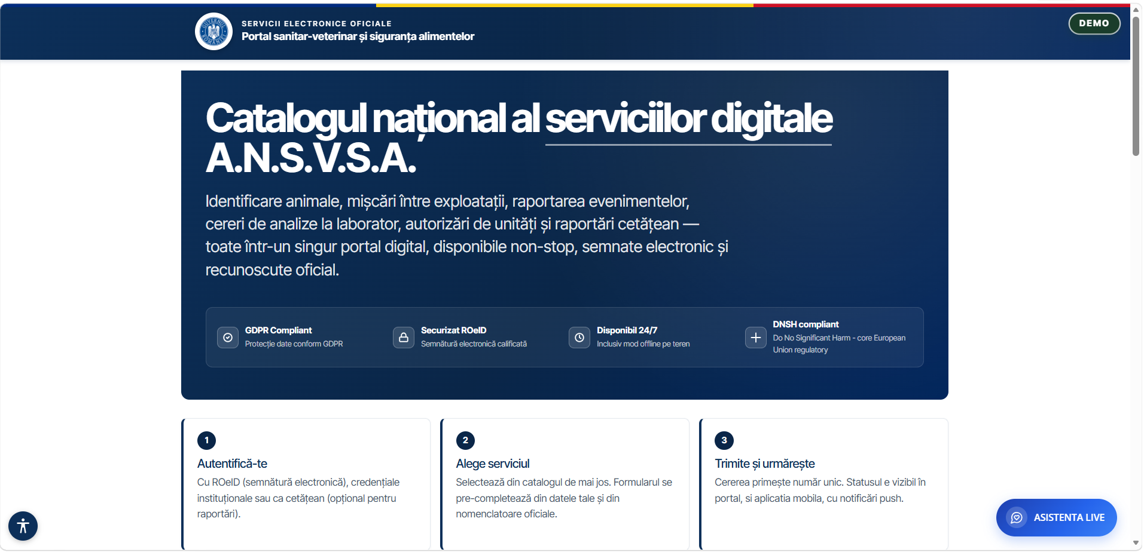
Abb. 1 — Beispiel eines nationalen digitalen Dienstleistungsportals: Startseite mit Dienstkatalog, ROeID-Authentifizierung und Live-KI-Assistent
2. Bürgerserviceportal
Einheitlicher Zugang & Dienstkatalog
Das Portal dient als einheitlicher Zugang für Bürger, Unternehmen und autorisierte Fachleute zu allen digitalen öffentlichen Diensten der Institution.
▸ Bietet einen vollständigen Katalog digitaler Dienste, nach Kategorien geordnet, mit Beschreibung, Fristen, Kosten und erforderlichen Unterlagen für jeden Dienst
▸ Ermöglicht den Zugang zu jedem öffentlichen Dienst über einen 4-Schritte-Assistenten: Beschreibung → Formular → Vorschau → Einreichen
▸ Zugänglich von jedem internetfähigen Gerät — Computer, Tablet, Mobiltelefon — mit vollständig responsivem Design, das automatisch an Bildschirmgrößen angepasst wird
▸ Bietet Mehrsprachigkeitsfähigkeiten für Benutzer aus unterschiedlichen sprachlichen Kontexten
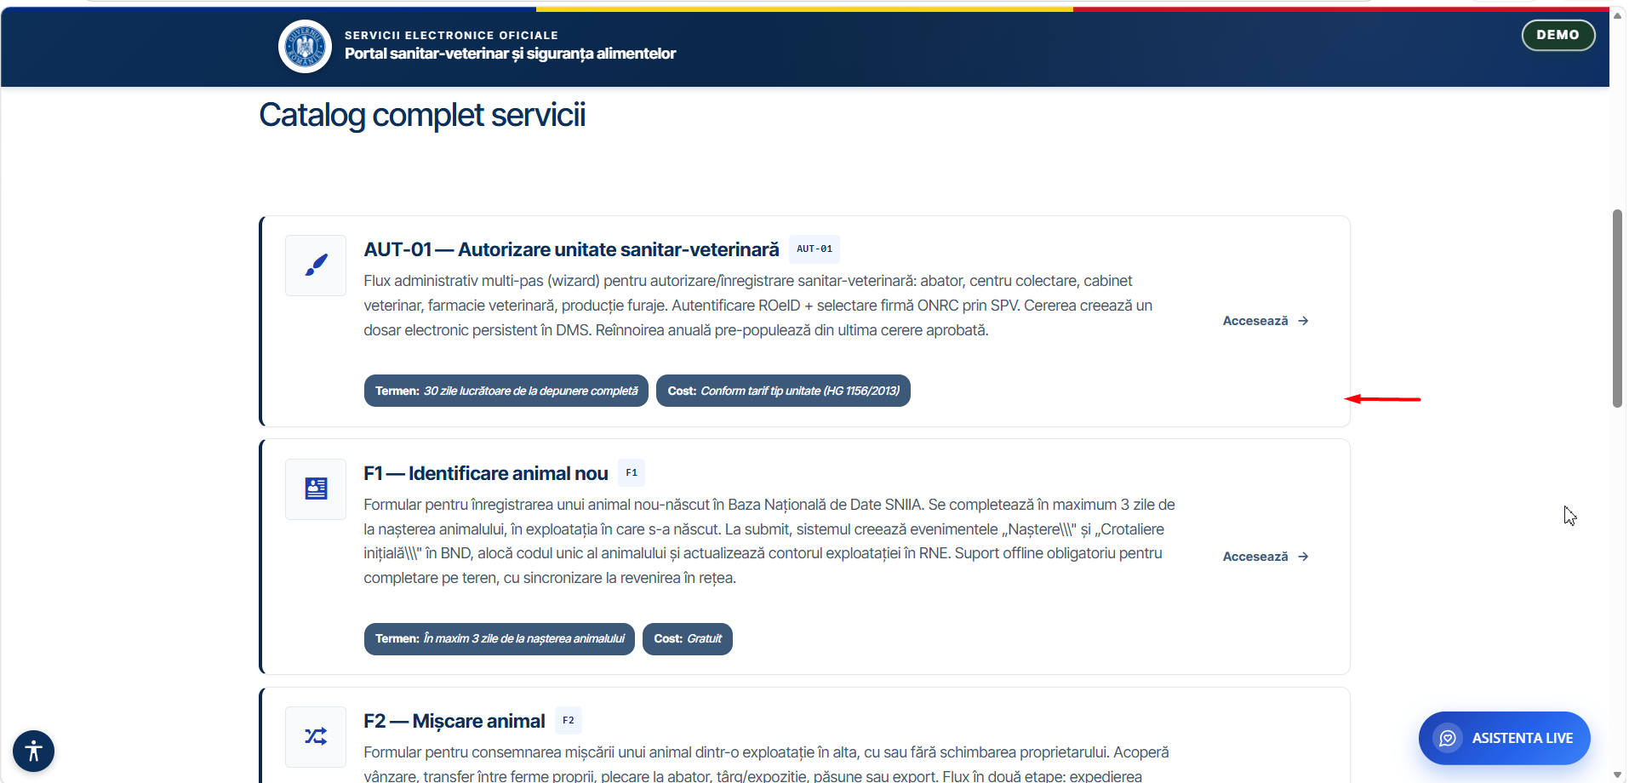
Abb. 2 — Vollständiger Dienstkatalog: AUT-01, F1, F2 mit Fristen, Kosten und Veröffentlichungsstatus
Authentifizierung & Digitale Identität
▸ Integriert ROeID für die digitale Identifizierung natürlicher Personen, mit automatischer Vorausfüllung der ROeID-Profildaten in Formulare
▸ Integriert eIDAS für die Anerkennung elektronischer Identität auf europäischer Ebene
▸ Integriert ONRC für den automatischen Abruf von Unternehmensdaten (Name, Steuernummer, gesetzlicher Vertreter) über die SPV-Auswahl
▸ Implementiert differenzierte Konten nach Profil: Bürger, Tierarzt, Handelsunternehmen — mit profilspezifischen Funktionen und Informationen
▸ Ermöglicht Authentifizierung über Benutzername und Passwort oder anonymen Zugang, mit Möglichkeit zum Upgrade auf ein verifiziertes ROeID-Konto
Vollständiger digitaler Prozess — von der Anfrage bis zur Bestätigung
▸ Führt den Benutzer durch einen intuitiven mehrstufigen Assistenten mit visuellem Fortschrittsanzeiger
▸ Füllt Formularfelder automatisch mit Daten aus ROeID und ONRC vor und eliminiert redundante manuelle Eingaben
▸ Ermöglicht das direkte Anhängen erforderlicher Dokumente aus dem Browser, mit Validierung von Dateityp und -größe
▸ Enthält ein integriertes GIS-Kartenfeld für die geografische Verortung von Anfragen (Koordinaten werden automatisch beim Klicken auf die Karte ausgefüllt)

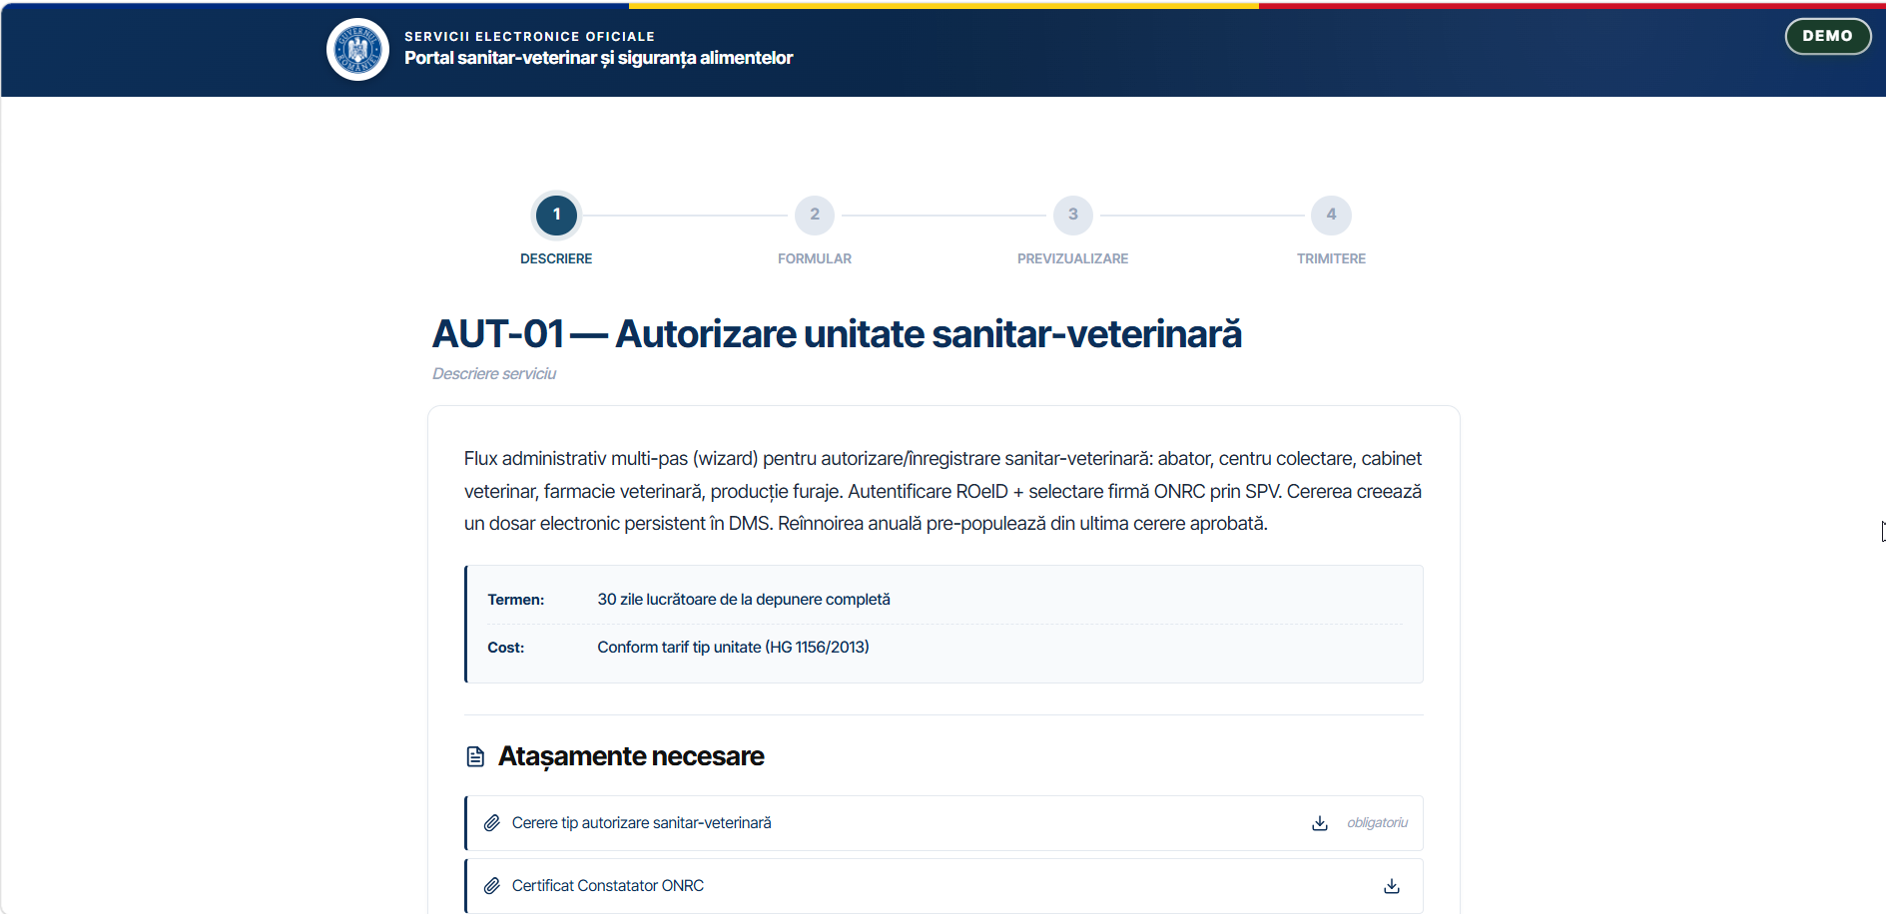
Abb. 3 — Schritt 1/4: AUT-01 Dienstbeschreibung mit Assistenten-Ablauf, Fristen und erforderlichen Anhängen

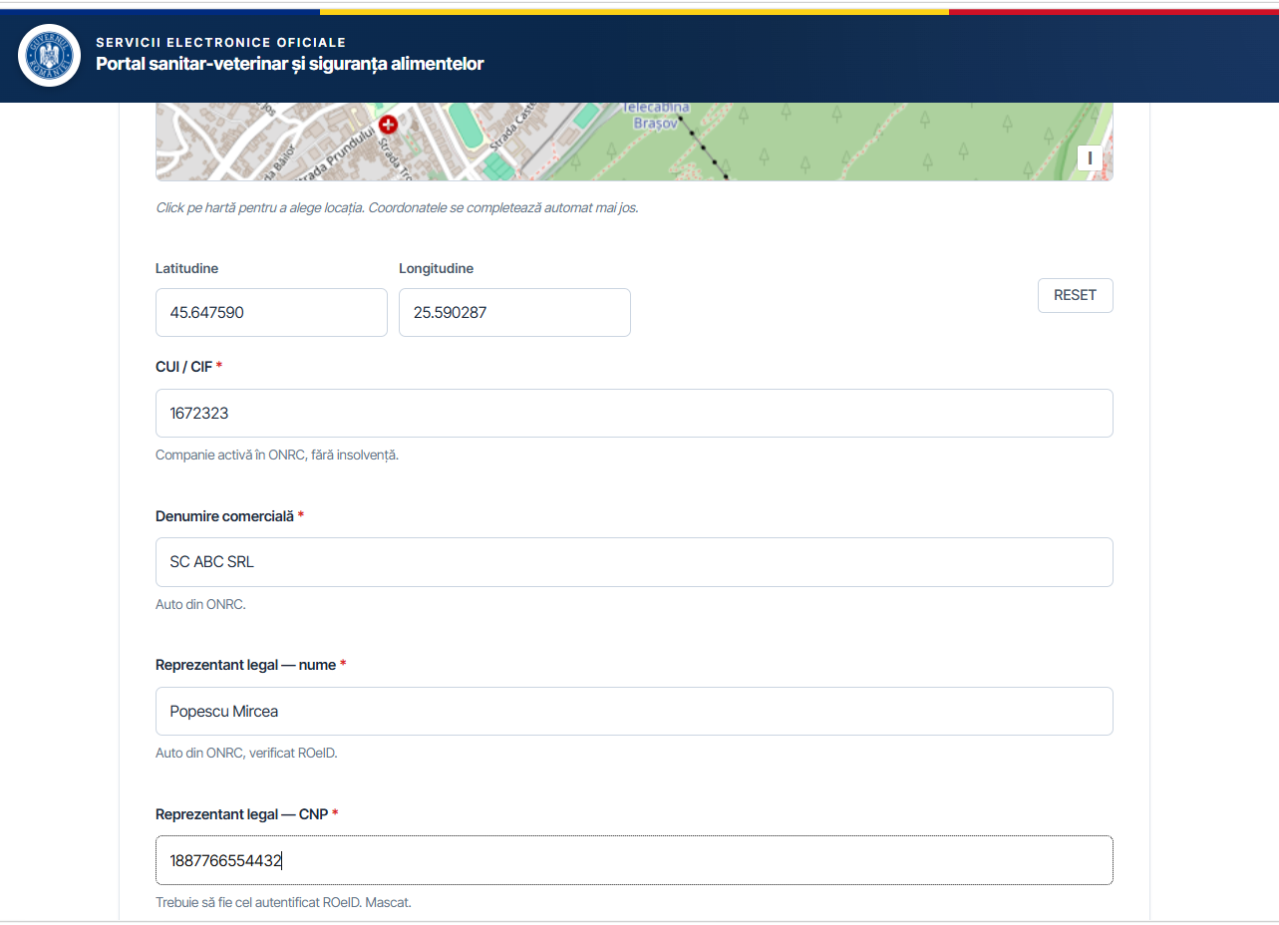
Abb. 4 — Schritt 2/4: Formularausfüllung mit GIS-Karte, CUI/CIF automatisch aus ONRC- und ROeID-Daten befüllt
Digitale Handschriftliche Unterschrift & Abschluss
▸ Enthält ein digitales handschriftliches Unterschriftsmodul direkt im Browser, mit Maus oder Finger auf dem Touchscreen
▸ Ermöglicht die vollständige Vorschau des ausgefüllten und unterschriebenen Formulars vor der Einreichung
▸ Generiert automatisch das PDF der unterschriebenen Anfrage, zum Download oder per E-Mail-Zustellung verfügbar
▸ Bestätigt die Einreichung mit einer Registrierungsnummer und ermöglicht die Verfolgung des Anfragestatus
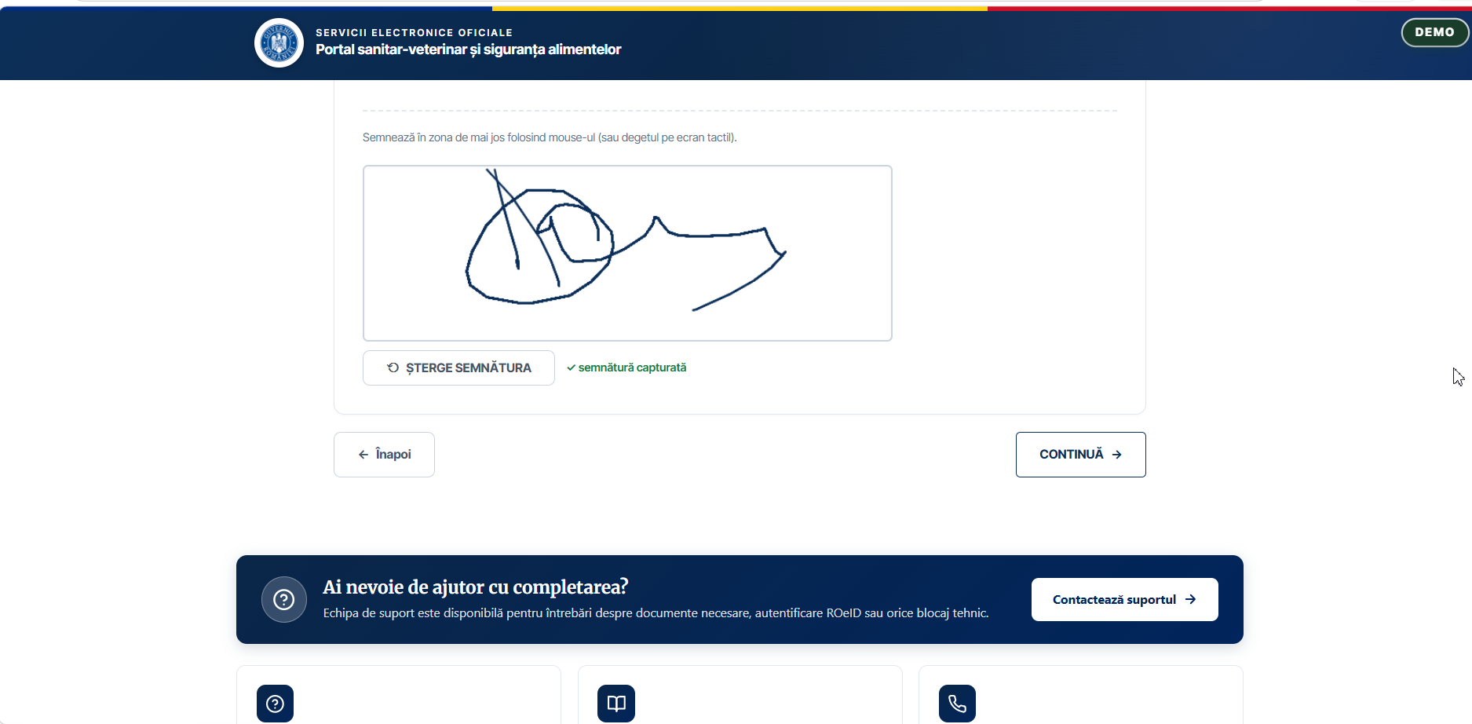
Abb. 5 — Digitale handschriftliche Unterschrift: direkt im Browser mit Maus oder Touchscreen erfasst
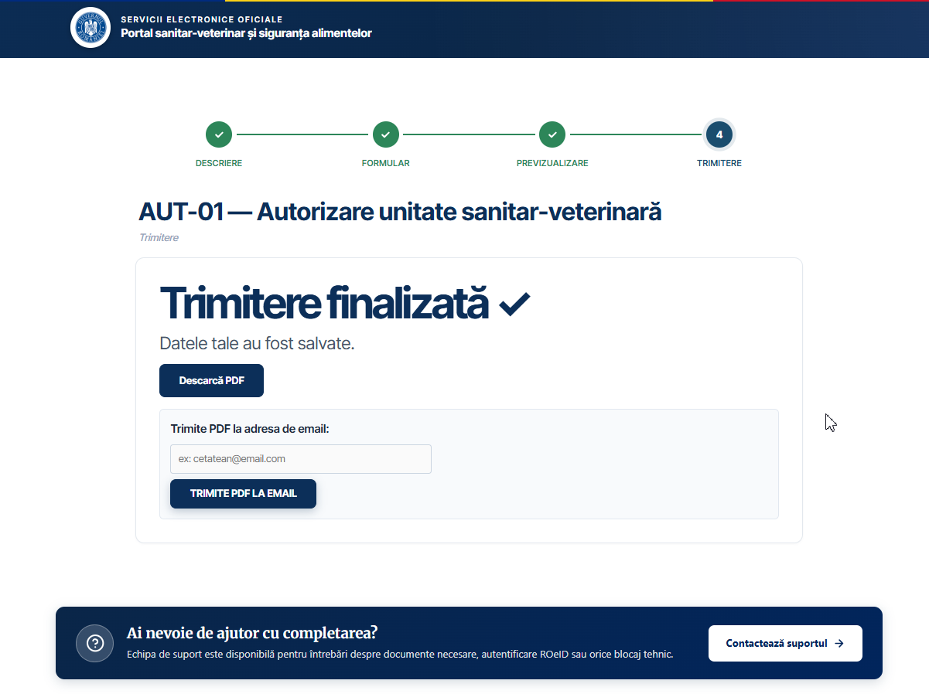
Abb. 6 — Schritt 4/4: Einreichung abgeschlossen — PDF-Download und E-Mail-Zustellung
3. WCAG-Barrierefreiheit & Live-KI-Assistent
Die Plattform entspricht dem WCAG-Standard für Web-Barrierefreiheit und enthält einen konversationellen KI-Assistenten, der dauerhaft für Benutzer verfügbar ist.
▸ Entspricht der Charta der Grundrechte der Europäischen Union und Art. 9 der UN-Konvention über die Rechte von Menschen mit Behinderungen
▸ Bietet ein umfassendes Barrierefreiheitsoptionen-Panel: Text-Zoom ein/aus, hoher Kontrast, Dunkelmodus, Graustufen, lesbare Schriftart, Links unterstreichen, großer Cursor, Animationen stoppen
▸ Unterstützt Bildschirmlesegeräte, reine Tastaturnavigation und einstellbaren Kontrast
▸ Enthält den Live-KI-Assistenten, der in der Seitenecke verfügbar, 24/7 aktiv und bereit ist, den Benutzer beim Abschluss jedes Dienstes zu führen
▸ Der KI-Assistent arbeitet im Human-in-the-Loop (HITL)-Modus: Er kann das Gespräch bei Bedarf an einen menschlichen Operator übergeben
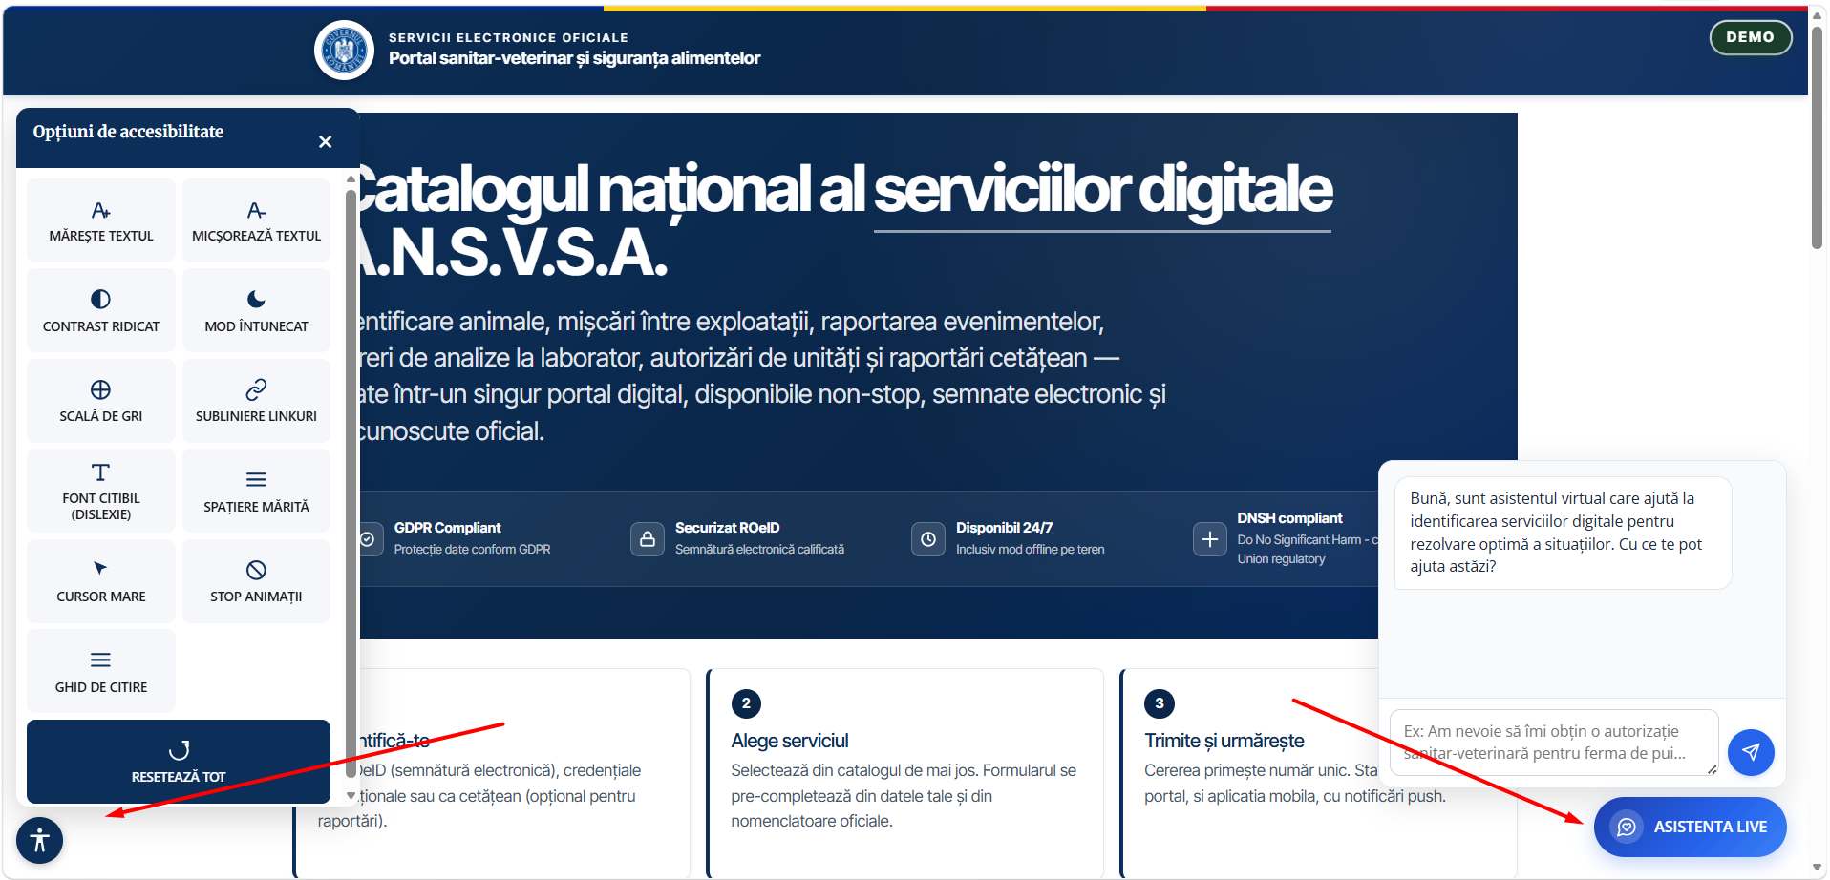
Abb. 7 — WCAG-Barrierefreiheitspanel und aktiver Live-KI-Assistent (HITL)
4. Administration & Backend — VOGO eBS Services
Die Plattform bietet Administratoren ein umfassendes Backend zum Erstellen, Konfigurieren und Veröffentlichen digitaler Dienste.
▸ Ermöglicht das Erstellen von Diensten aus vordefinierten Vorlagen oder von Grund auf, ohne Code schreiben zu müssen
▸ Konfiguriert Fristen, Kosten, erforderliche Dokumente, Formularvorlagen und Genehmigungsabläufe pro Dienst
▸ Verwaltet den Status jedes Dienstes: Entwurf → Veröffentlicht, mit granularer Sichtbarkeitskontrolle
▸ Bietet Werkzeuge zur Überwachung der Plattformleistung sowie Verkehrs- und Nutzungsberichte
▸ Ermöglicht die Verwaltung von Benutzerkonten, Berechtigungen und Zugriffsprofilen
▸ Enthält ein Content-Management-System (CMS) für die schnelle Aktualisierung öffentlicher Informationen ohne technischen Eingriff

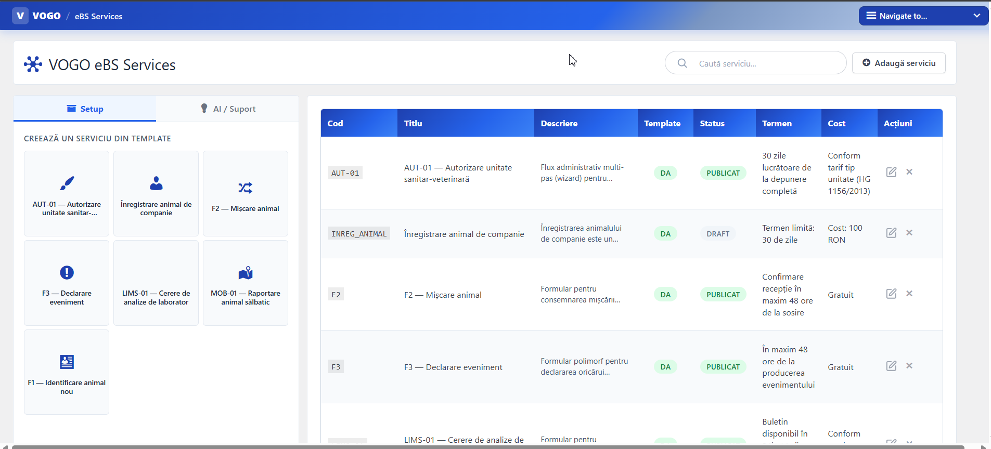
Abb. 8 — VOGO eBS Services Backend: Dienstverwaltung, Vorlagen, Status und Konfiguration
5. Mobile Anwendung — VOGO MAF (Mobile Application Framework)
VOGO eBS Gov Series™ enthält native iOS- und Android-Mobilanwendungen für Bürger, die mit demselben Portal-Ökosystem verbunden sind.
▸ Ermöglicht den Zugang zu allen relevanten öffentlichen Diensten des Portals direkt vom Mobilgerät  ▸ Vollständig responsives Design, automatisch an die Bildschirmgrößen von Telefonen und Tablets angepasst  ▸ Ermöglicht Offline-Arbeit: Dateneingabe und Ereignisse werden lokal auf dem Gerät gespeichert, mit automatischer Synchronisierung bei Wiederverbindung  ▸ Sendet Push-Benachrichtigungen an den Bürger bei jeder Änderung oder jedem Fortschritt seiner Anfragen  ▸ Gewährleistet die Kommunikation ausschließlich über sichere Kanäle (SSL/TLS) zwischen Terminal und Servern  ▸ Ermöglicht die Authentifizierung von Landwirten über 3 Datenpunkte: Betriebscode, letzte Ziffern der Personalausweisnummer, Tierkennzeichnung aus dem Register  ▸ Ermöglicht die Einsicht in das aktuelle Betriebsregister, auch im Offline-Modus  ▸ Unterstützt digitale handschriftliche Unterschrift direkt auf dem Touchscreen des Mobilgeräts  ▸ Generiert und sendet unterschriebene PDFs direkt per E-Mail aus der Anwendung | 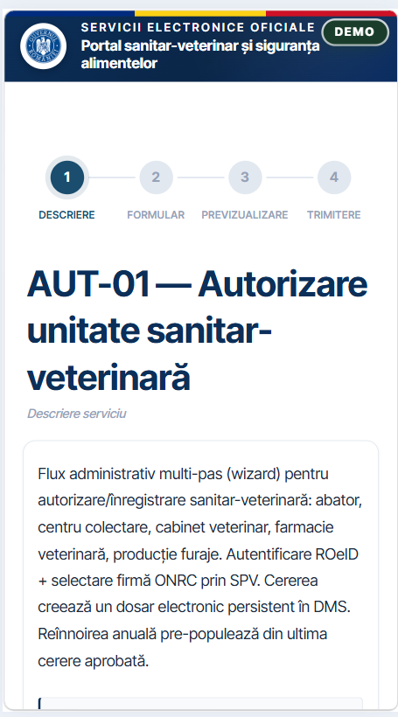  Responsives Design — Mobilansicht
6. Sicherheit & DSGVO-Konformität
▸ Implementiert robuste Authentifizierung und Autorisierung mit differenzierten Profilen: Bürger, autorisierter Fachmann, Handelsunternehmen
▸ Verschlüsselt alle Kommunikationen zwischen Benutzer und Servern über SSL/TLS
▸ Speichert persönliche und kommerzielle Daten sicher, mit regelmäßigen Audits und fortschrittlichen Überwachungsmechanismen
▸ Entspricht vollständig den DSGVO-Anforderungen zum Schutz personenbezogener Daten
▸ Gewährleistet ein vollständiges Prüfprotokoll aller Aktionen auf der Plattform
▸ Integriert ROeID und eIDAS für verifizierte digitale Identifizierung auf nationaler und europäischer Ebene
7. Unterstützte Integrationen
ROeID | Digitale Identifizierung natürlicher Personen, Vorausfüllung von Formulardaten, maskierte Personalausweisnummer
eIDAS | Anerkennung elektronischer Identität auf europäischer Ebene
ONRC / SPV | Automatischer Abruf von Unternehmensdaten: Name, Steuernummer, gesetzlicher Vertreter
GIS Module | Interaktives Kartenfeld in Formularen, Adress-Geocodierung, Anfragestandort
DMS | Persistente elektronische Akte pro Antragsteller, in allen Plattformmodulen sichtbar
AI Chatbot | Live-24/7-Assistent, HITL, Formularausfüllungsführung, Multi-Kanal-Unterstützung
Email / SMS | Automatische Anfragestatus-Benachrichtigungen, Zustellung unterschriebener PDFs, Bestätigungen
Zahlungssystem | Zahlung von Gebühren und Tarifen für Dienste direkt aus dem Portal

Branchen & Häufige Anwendungen

Das eVerwaltungsmodul wird am häufigsten in Organisationen angefordert, die eine intensive Beziehung zu Bürgern und dem Unternehmensumfeld pflegen — wo ein großes Volumen an repetitiven Interaktionen, standardisierbaren Formularen und Digitalisierungsdruck durch europäische Richtlinien besteht:

▸ Lokale & Zentrale öffentliche Verwaltung; Gemeinden, Kreisräte, Präfekturen — Ausstellung von Baugenehmigungen, Stadtplanungszertifikaten, Veranstaltungsregistrierung, Anfragen auf öffentliche Informationen, Online-Zahlung lokaler Steuern und Gebühren usw.
▸ Öffentliche & Veterinärgesundheit; Genehmigung von Einheiten, Krankenhäusern, Ärzten, Terminen, Berichterstattung, offizielle Inspektionen und Kontrollen, Dokumentenausstellung, Rückverfolgbarkeit, Elemente im Zusammenhang mit der öffentlichen Gesundheit.
▸ Landwirtschaft & Umwelt; Förderanträge, Erklärungen zu landwirtschaftlichen Flächen, Umweltberichte, Umweltgenehmigungen, Betriebsüberwachung, Verwaltung des Landwirtschaftsregisters.
▸ Bildung; Schulaufsichtsbehörden, Universitäten — Online-Einschreibung, Stipendienanträge, Diploma-Anerkennung, statistische Berichte, Kommunikation mit Eltern und Studierenden, Verwaltung akademischer Dokumente.
▸ Menschliche Gesundheit; Kreiskrankenversicherungskassen, öffentliche Krankenhäuser — Online-Termine, Erstattungsanträge, Registrierung von Gesundheitsdienstleistern, Vertragsberichterstattung mit der Krankenversicherungskasse.
▸ Öffentliche Versorgungsunternehmen & Infrastruktur; Wasser-, Heizungs- und Sanitärbetreiber — Anschlussanträge, Störungsmeldungen, Online-Zählerablesung, Rechnungszahlungen, Benachrichtigungen über Dienstunterbrechungen, öffentliches Bürgerportal.
▸ Öffentliche Ordnung & Sicherheit; Lokale Polizei, Notfalldienste, Zivilschutz — Genehmigungsanträge für Veranstaltungen, Vorfallmeldung, Genehmigungsanträge für Hochrisiko-Aktivitäten, Verwaltung von Interventionsakten.
▸ Nationale Register & Berufszulassung; Berufsverbände (Ärzte, Anwälte, Architekten, Apotheker) — Mitgliederregistrierung, Verlängerung von Zulassungen, CPD-Berichterstattung, Mitgliederkommunikation, Veröffentlichung öffentlicher Register.
▸ Transport & Öffentliche Logistik; Straßenbehörden, Hafen-/Flughafenbehörden, öffentliche Einrichtungen — Transportgenehmigungen, technische Inspektionen, Betreiberlizenzen, Vorfallmeldung, Fahrzeugkonformitätszertifikate.
▸ Fragen Sie nach weiteren Informationen, falls Ihre Branche oben nicht aufgeführt ist

